1. Introdução

Este documento tem por objetivo explanar a solução técnica inicial proposta para a integração dos dados de clientes da EmprezaXYZ.

1. Solução Proposta

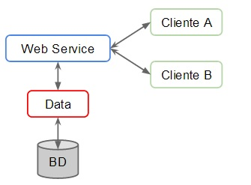

* Web Service: WCF, C#, .Net 4.5.1
* Data: Transações de leitura e escrita no banco de dados.

1. Considerações

Há requisitos não definidos que podem influenciar na arquitetura proposta, por exemplo:

* Número de clientes que utilizarão o Web Service em cada parceiro, o que pode acarretar em queda de performance em momentos de pico.

1. Alternativa

Como alternativa à proposta anterior, a fim de evitar que o sistema tenha um desempenho ruim caso o número de clientes e requisições seja elevado, podemos adotar a seguinte arquitetura:

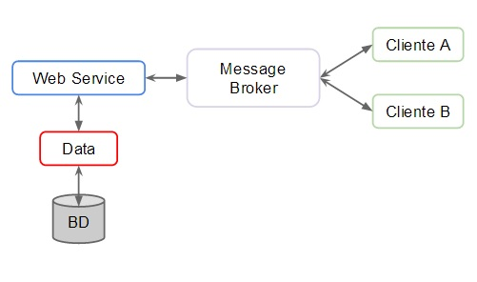

* Message Broker: RabbitMQ.
* Data: Implementar o padrão Batch Method.
* Web Service: Criar um pool de threads para executarem as requisições dos clientes.